ERGEN İLE DOĞRU İLETİŞİM
Kendimizi anlatma ve karşımızdakini anlama çabası ile sözlü ya da sözsüz olarak kurulan ilişki biçimine iletişim denir. Aslında her iletişimin bir amacı vardır. Çoğu zaman sohbet olmakla birlikte bazen bir savunma bazen duygularımızı ifade etme bazen de bilgiyi paylaşmak olabilir. Ancak türlü sebeplerle iletişim sekteye uğradığında anlaşmazlıklarda ortaya çıkar. Ses tonu, duruş, jest ve mimikler de iletişimin şeklini belirler.
Farkında olmayarak çok yaygın kullandığımız iletişim engelleri vardır:
Yargılamak, eleştirmek, suçlamak
Emir vermek, öğüt vermek
Yatıştırmaya çalışmak, tanı koymak
Kendimizi ifade etmekten kaçınmak
Anlaşılmayı beklemek, vaaz vermek
Kendi kişisel algımızı gerçekmiş gibi düşünmek
Tehdit etmek, alay etme gibi davranışlar….vb.
Bir ergenle doğru iletişim kurabilmemiz için iletişim engellerini kullanmadan öncelikle “ etkin dinleme “ yi öğrenmeliyiz.
Etkin Dinleme; karşımızdaki kişinin söylemeye çalıştıklarını anlayıp ona geri iletmektir. Bu şekilde ergen, mesajının doğru anlaşılıp anlaşılamadığını test eder, karşısındakinin kendisini anlamaya çalışmasını görür, kendisine değer verildiğini ve saygı duyulduğunu hisseder.

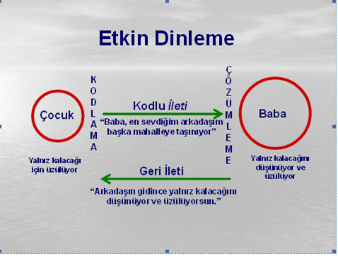 Konuşma esnasında zaman zaman sessizliğiniz zaman zaman da duygusunu kabul ettiğinizi gösteren ( hı, öyle mi, ya….vb.) kısa sözcükler ergenin kendini güvende hissetmesine ve sıkıntısını daha çok paylaşmasına sebep olur. Soracağınız “ Ne, Nasıl, Neler …” gibi açık uçlu sorular da olay hakkındaki duygu ve düşüncesini daha çok ortaya koymasına sebep olur. Kullanılmaması gereken soru ise bir tehdit oluşturabileceği için “ Neden “ sorusudur. Bu şekilde duygu ve düşüncelerini rahatça ifade eden ve kabul görüldüğünü fark eden ergen rahatlar ve sorununa da kendi çözüm yollarını bulmaya çalışır. Anne ve babası tarafından dinlenen ve kabul gören ergen, kendini iyi hisseder ve onlara karşı olumlu duygular besler. Bu sıcak ilişki ergenin, anne babasının mesajını daha iyi almasına ve onların düşüncesine daha fazla değer vermesine sebep olur.
İyi bir etkin dinleme için; öncelikle onun ayrı bir birey olduğunu kabul etmelisiniz. Uygun bir zamanınızda ergeni dinlemeye, ona yardımcı olmaya istekli olmalısınız. Duyguları ne kadar farklı olursa olsun kabul etmelisiniz. Ergene sizin çözümünüzü diretmemeli, kendi çözümünü bulmasına izin vermelisiniz. Yani büyümesine izin vermelisiniz…

